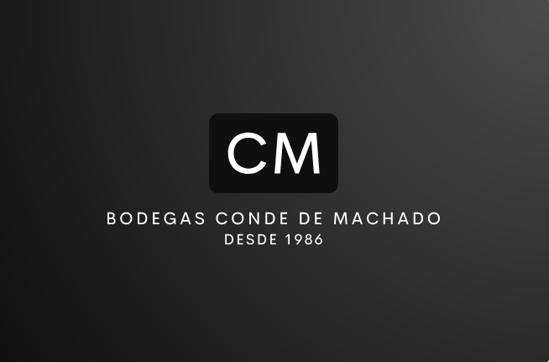

Índice

Introducción 2
Arquitectura de la Web 3
Cabecera 3
Contenido 3
Pie 3
Estilo Gráfico 4
Color 4
Otros elementos de Color 5
Tipografía 5
Iconos 6
Logotipo 6
Botones 7
Imágenes 7
Implementación gráfica 7

Introducción

El objetivo de eta guía de etilo es normalizar y unificar el diseño del porta web de Bodegas Conde de Machado

Esta guía de estilo está destinada a facilitar el mantenimiento de la misma, a fin de mantener la coherencia y la integridad visual de la marca.

A lo largo de esta guía encontrará una serie de aspectos específicos tales como el diseño, paleta, tipografías y elementos visuales necesarios para cumplir con el objetivo arriba mencionado.

Esta guía de estilos web es aplicable a todos los sitios que componen el site web perteneciente a Bodegas Conde de Machado, así como a su marca y productos, logrando así conseguir una aspecto e imagen unificado.

Arquitectura de la Web

La estructuración de los diferentes sitios web se dividirá en tres bloques generales dispuestos de manera horizontal:

CABECERA:
En ella se disponen los elementos corporativos tales como el logo principal que contiene el nombre de la marca. Además de forma fija se disponen los diferentes elementos que compondrán el menú de navegación junto con la iconografía que representara el inicio de sesión del usuario, su carrito de la compra y la selección de idioma deseado.

CONTENIDO: Esta sección contendrá los contenidos de cada uno de los diferentes sitios, dicho contenido variará dependiendo de la interfaz visitada.

PIE: Parte inferior de la página contendrá diferentes links de interés a zonas del portal tales como el contacto o las políticas de privacidad y cookies, así como también los iconos de acceso a nuestra diferentes redes sociales.

Cabecera
Contenido

Pie

Estilo Gráfico

En este apartado describiremos los colores, tipografías el tipo de imágenes e iconos empleados en el desarrollo de la del sitio web

COLOR:
Para nuestro sitio web se ha empleado una escala monocromática siendo estos también los colores presentes en los logotipos principal y secundario de la marca.

Blanco: #ffffff Negro-web: #0f0f0f Negro puro: #000000

Estos tres colores se usan como la base de los distintos elementos que conforman la web, iconografía, imágenes, logos, tipografía etc..
Empleándose un contraste entre ellos para los diferentes elementos, así podremos tener en la cabecera, un color
negro web de fondo bajo una tipografía para la letra en color blanco y viceversa optando por el negro puro en la tipografía que se encuentre sobre fondo negro.
Los mismo se expresarán en escala hexadecimal por la simplicidad de los mismos.

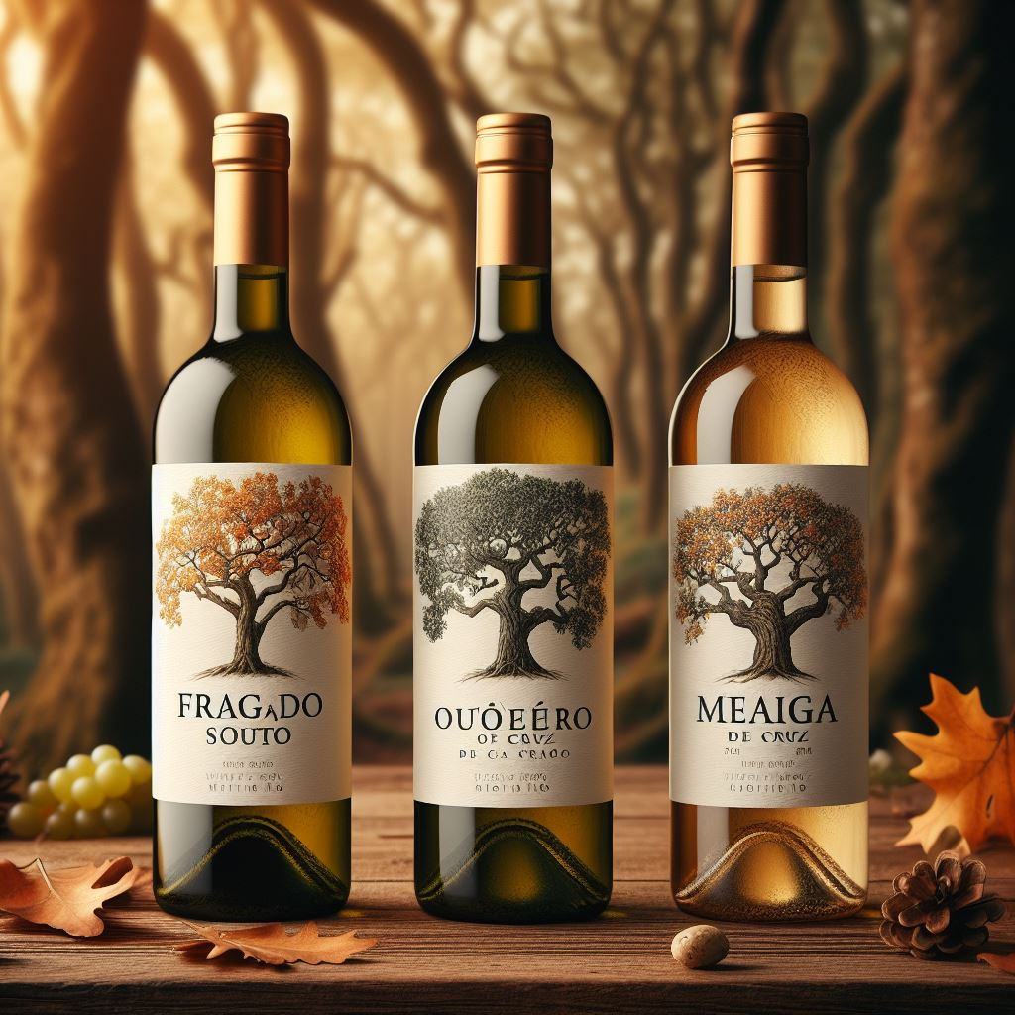
Así mismo cabe mencionar que como fondos para las imágenes de los productos ofrecidos en la web, sólo se aceptarán aquellos con contenga una escala cromática y de combinación otoñal de las cuales daremos unas muestras a continuación:
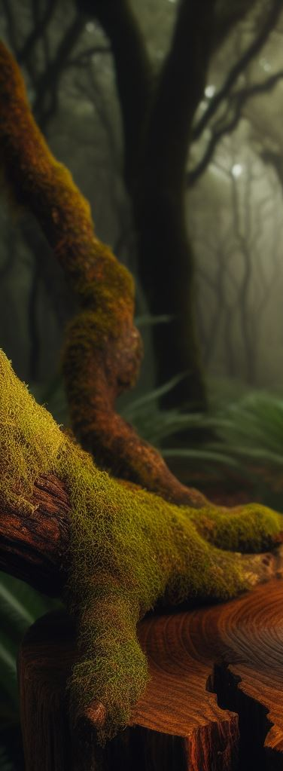
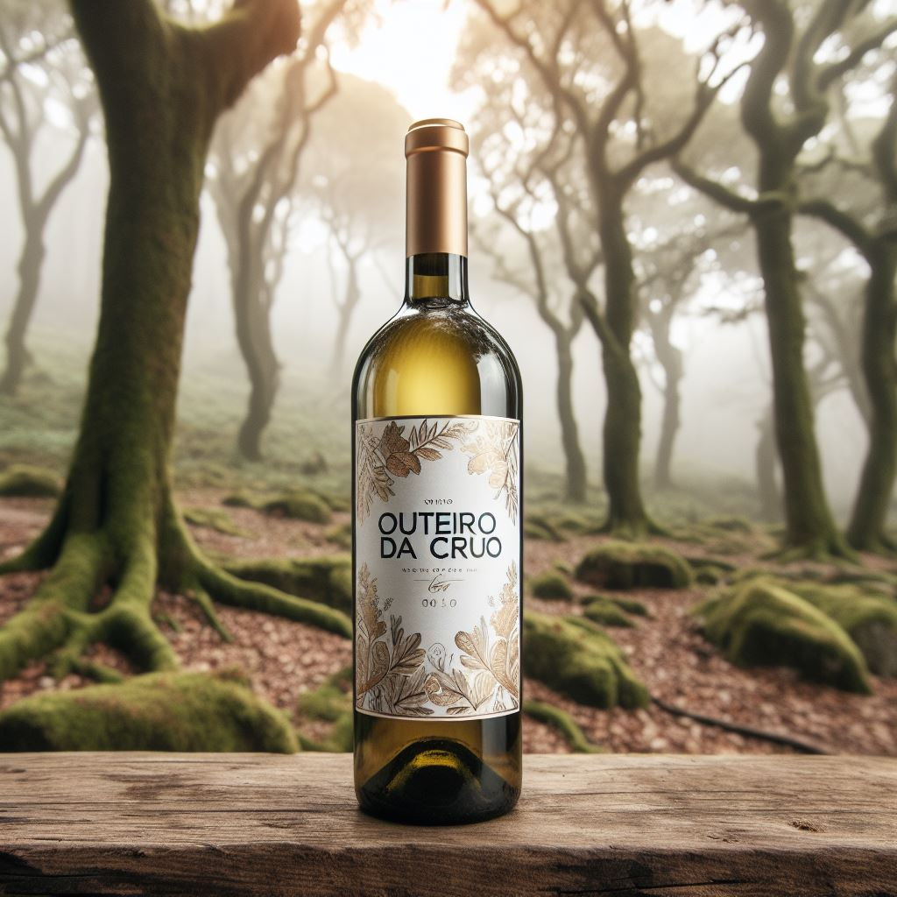

OTROS ELEMENTOS CON COLOR:
En algunos de los diferentes interfaces, se insertaran imágenes a modo de marcos, para aportar mayor estilo visual a la página.

TIPOGRAFÍA:
Las fuentes seleccionadas para el uso en el sitio web, son fuentes seguras, sencillas, claras y legibles. A continuación se indicará sus reglas de uso y se especificará su tipo y familia.

Roboto: La tipografía roboto se empleará en todo el texto de la página web que no se refiera a encabezados
o aquellos títulos de mayor peso, como los “p” o “h5, h6”.
Se empleará en diferentes anchura ya sea en formato regular o bold con dándole estilo italic en aquellos
textos que tengan que ver con mensajes sobre la marca o más personales dirigidos al usuario.

Open Sans: esta tipografía se empleará en los encabezados o en los títulos con mayor peso tales como h1, h2, h3.
Empleándose para ello en sus diferentes anchura en formato regular o bold.

ICONOS:
Siguiendo el esquema de color arriba mencionado los mismos serán de color blanco ya que se encuentran volcados sobre fondo negro.

iconos para redes sociales:




iconos para representar diferentes funcionalidades de la web tales como el menú, inicio de sesión o el carro del a compra:

icono logotipo , para el marco de la web: se empleará el logo secundario que estará acuñado en el corcho de
los diferentes productos vinícolas
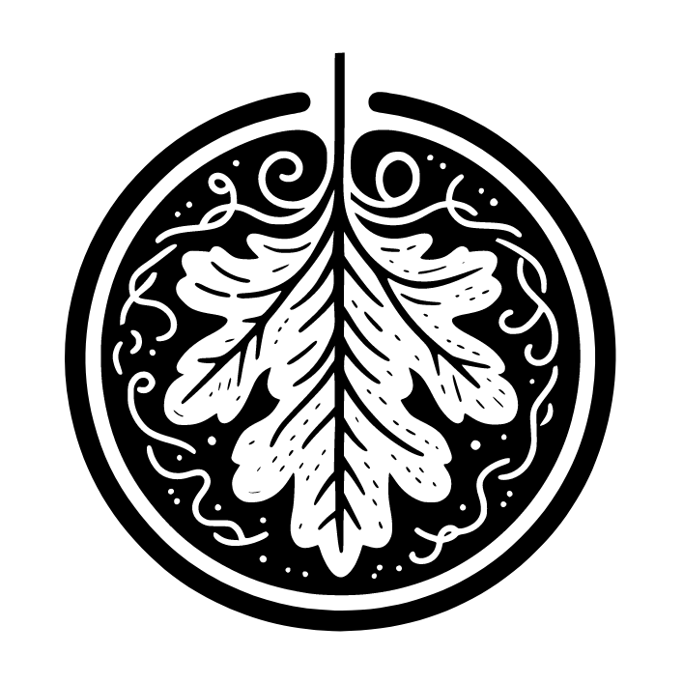

LOGOTIPO: el logotipo principal de la marca y que estará presente en cada uno de los encabezados de los diferentes sitios web.
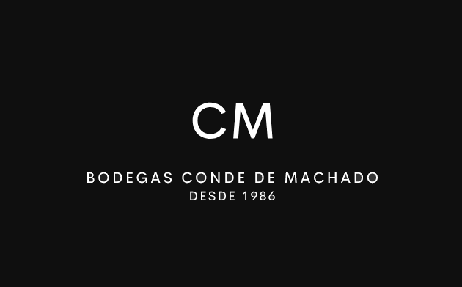

BOTONES:
Los diferentes botonos de la web se presentaran en la escala monocromática arriba indicada, en dos vertientes diferentes fondo negro sobre letras blancas o fondo blanco sobre letras negras, un tercer botón con fondo transparente y letra cambiante entre blanco y negro se implementa también el algunas páginas

IMAGENES:
Las imágenes empleadas en la web tendrán formato jpg para todas aquellas que tenga que ver con los productos expuestos, su formato será en forma cuadrangular adaptándose las diferentes medidas según el tamaño de la pantalla.

Cabecera
Iconografía
Implementación Gráfica
Logotipo de Principal de la marca

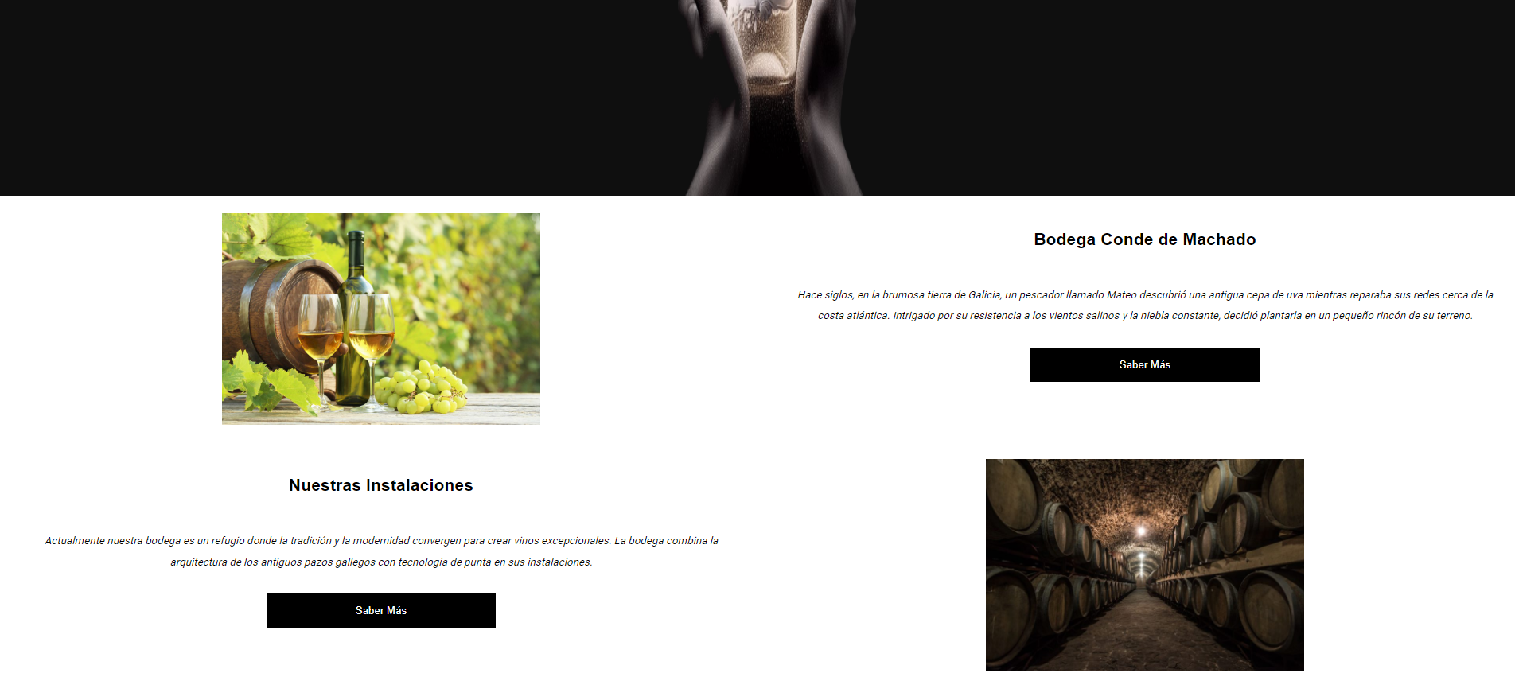
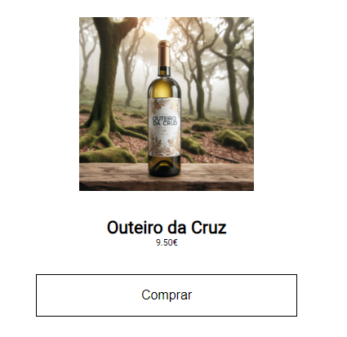
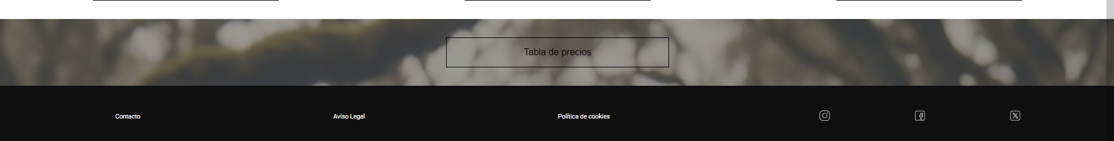
Contenido
Boton en su primera forma
Botón en su segunda forma
Pie
Iconos Redes Sociales
Botón tercera forma
H2 en open sans
Texto personal en roboto con estilo cursivo

